SINUS-SH: Mathematisch-naturwissenschaftliche Fortbildung mit Konzept
Das Programm SINUS-SH (Steigerung der Effizienz des mathematisch-naturwissenschaftlichen Unterrichts) bietet eine große Zahl von Fortbildungsformaten für Lehrkräfte in Schleswig-Holstein an. Die folgende „Eckpfeiler“ sollen in besonderem Maße dazu dienen, qualitativ hochwertige Unterstützungsmaßnahmen für Lehrkräfte sicherzustellen:
- Alle SINUS Formate sind auf eine kontinuierliche Unterstützung von Lehrkräften und Schulen ausgelegt und folgen dem SINUS Kreislauf:
Input – Verarbeitung – Erprobung – Reflexion – Justierung / Input
- Zwischen den verschiedenen SINUS Formaten herrscht Transparenz, so dass weiterführende Angebote ausgetauscht und vernetzt werden.
- In SINUS Veranstaltungen steht die unmittelbare oder zumindest mittelbare Wirksamkeit auf den Fachunterricht im Vordergrund. Daran muss sich der Inhalt orientieren:
Keine Modelle ohne Umsetzbarkeit in der Praxis.
- Alle SINUS Formate haben einen hohen Anteil an Partizipation der teilnehmenden Lehrkräfte. Ihre Beobachtungen, Wünsche und Bedarfe sind wesentliches Element der inhaltlichen Planung.
- Die Angebote zur Fachfortbildung im Rahmen von SINUS-SH sind Teil der Fortbildung des Landesinstituts und folgen damit den fachlichen und didaktischen Grundsätzen des Ministeriums für Schule und Bildung.
Ziel des SINUS Programms ist es somit, den mathematisch-naturwissenschaftlichen Unterricht inhaltlich, organisatorisch und didaktisch so weiter zu entwickeln, dass Schülerinnen und Schüler und Lehrkräfte gleichermaßen davon profitieren.
Alle SINUS Veranstaltungen haben gemeinsam, dass
- eigene vielfältige Erfahrungen mit externem Input kombiniert werden,
- die direkte Umsetzbarkeit in Unterricht und Schule im Vordergrund steht,
- flexibel Themen aufgegriffen werden, die „unter den Nägeln brennen“,
- gute Beispiele schnell und unkompliziert in Schulen und Fachschaften gelangen,
- Lehrkräfte und Schulen passgenaue Angebote vorfinden, die die eigene Arbeit und die in den Fachschaften unterstützt
Von SINUS unterstützte Lehrkräfte arbeiten nicht mehr, sondern anders.
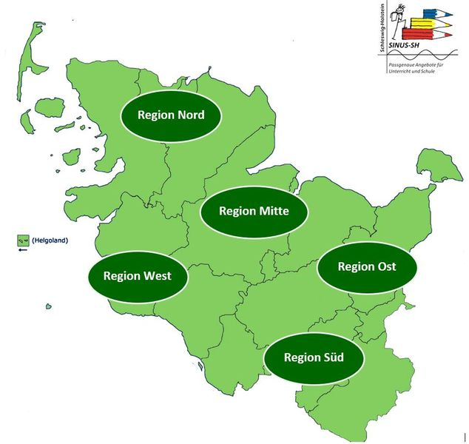
Kernstück der Unterstützung ist ein Netzwerk von ca. 30 regionalen SINUS-SH-Fortbildungsplattformen, den sogenannten SINUS-Sets. Diese SINUS-Sets werden von SINUS-SH-Koordinatorinnen und -Koordinatoren organisiert und geleitet und bieten den Teilnehmenden fachlichen Input sowie die Möglichkeit zur gemeinsamen Entwicklung wirksamen und für ihre Rahmenbedingungen passenden Unterrichts.
Weitere Informationen finden Sie hier:
https://sinus-sh.lernnetz.de/sinus/index.php und https://fachportal.lernnetz.de/sinus-sh.html

Kontakt: Nicole Haferlandt, Landeskoordinatorin SINUS-SH, nicole.haferlandt@iqsh.de

Ansprechpartnerin vor Ort:
Dr. Silke Koslowsky, SINUS-SH Koordinatorin für Biologie und Chemie Südost, silke.koslowsky@iqsh.de

